***Лекция 22.***

**Методы построения клиент-серверных и одноранговых архитектур**

***План:***

***1. Архитектура клиент-сервер***

***2.*** ***Одноранговая архитектура и ее структура***

***3.*** ***Клиент-серверные и одноранговые сервисы***

***Ключевые слова:*** *ресурс, сервер, файл- сервер,* *прикладные функции, функции управления ресурсами,* *децентрализованная сеть, управлением доступом на уровне ресурсов, аутентификация, серверные приложения, централизованное управление, уровень приложений, P2P*

**Архитектура клиент-сервер**

Как правило, компьютеры и программы, входящие в состав информационной системы, не являются равноправными. Некоторые из них владеют ресурсами (файловая система, процессор, принтер, база данных и т.д.), другие имеют возможность обращаться к этим ресурсам.

Компьютер (или программу), управляющий ресурсом, называют *сервером* этого ресурса (файл-сервер, сервер базы данных, вычислительный сервер и т.д.).

Клиент и сервер какого-либо ресурса могут находиться как в рамках одной вычислительной системы, так и на различных компьютерах, связанных сетью.

*Основной принцип технологии* "клиент-сервер" заключается в разделении функций приложения на три группы:

1. ввод и отображение данных (взаимодействие с пользователем);
2. прикладные функции, характерные для данной предметной области;
3. функции управления ресурсами (файловой системой, базой данных и т.д.).

Поэтому, в любом приложении выделяются следующие компоненты:

компонент представления данных

прикладной компонент

компонент управления ресурсом

Связь между компонентами осуществляется по определенным правилам, которые называют "протокол взаимодействия".

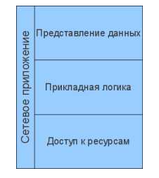

Компоненты сетевого приложения

Основная идея архитектуры «клиент-сервер» состоит в разделении сетевого приложения на несколько компонентов, каждый из которых реализует специфический набор сервисов.

Компоненты такого приложения могут выполняться на разных компьютерах, выполняя серверные и/или клиентские функции. Это позволяет повысить надежность, безопасность и производительность сетевых приложений и сети в целом.

**Одноранговая архитектура и ее структура**

*Архитектура клиент/сервер* *(client/server)* практически вытеснила архитектуру *одноранговую (peer-to-peer)*.

*Одноранговая архитектура* – концепция сети, в которой ее ресурсы рассредоточены по всем абонентским системам. Эта архитектура характеризуется тем, что в ней абонентские системы равноправны и их обращение к ресурсам друг друга является симметричным.

Для одноранговых сетей характерно отсутствие централизованного управления. В них нет серверов. Поэтому часто такие сети называют *децентрализованными.* При необходимости пользователи могут работать с общими ресурсами.

В одноранговой сети все компьютеры равны — имеют один ранг. Любой компьютер может выступать в роли сервера, то есть предоставлять свои ресурсы.

Одноранговые сети организуются по рабочим группам. Кроме того, они не оптимизированы для разделения ресурсов. Такие сети преимущественно распространены в домашних сетях.

В этих сетях существует лицензионное ограничение, не позволяющее получить доступ к ресурсу сразу большому числу пользователей.

*Преимущества* одноранговых сетей:

* низкая стоимость;
* простота в инсталляции;
* отсутствие потребности в специальной должности администратора сети;
* возможность для пользователей управлять разделением ресурсов;
* возможность при работе не полагаться на функционирование других компьютеров;
* высокая надежность.

*Недостатки* одноранговых сетей:

* дополнительная нагрузка на компьютеры из-за совместного использования ресурсов;
* неспособность одноранговых узлов обслуживать, подобно серверу, столь же большое число соединений;
* отсутствие централизованной организации, что затрудняет поиск данных;
* отсутствие центрального места хранения файлов, что усложняет их архивирование;
* необходимость администрирования пользователями собственных компьютеров;
* слабая и неудобная система защиты;
* возможность подключения небольшого числа рабочих станций (не более 10);
* отсутствие централизованного управления, осложняющее работу с большими одноранговыми сетями.

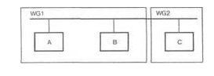

Схема одноранговой сети

В данной одноранговой сети три компьютера А, В, С.

Первые два входят в рабочую группу WG1, а компьютер С — в рабочую группу WG2.

Хотя в такой сети компьютеры входят в один сегмент сети (физически подключены к одному кабелю), компьютеры А и В не будут «видеть» компьютер С, а компьютер С не будет видеть компьютеры А и В.

Единственное ограничение доступа, которое возможно в одноранговой сети, это использование пароля для доступа к какому-нибудь ресурсу. Для того, чтобы получить доступ к этому ресурсу, нужно знать пароль.

Это называется *управлением доступом на уровне ресурсов*.

В сети клиент/сервер используется другой способ управления доступом — *на уровне пользователей*. В этом случае можно разрешить доступ к ресурсу только определенным пользователям.

Использование логина и пароля для доступа к ресурсам называется *аутентификацией* пользователя (user authentication).

Существуют и другие виды аутентификации, например, аутентификация источника данных или однорангового объекта.

**Клиент-серверные и одноранговые сервисы**

Сеть на основе сервера (серверов) представляет собой распределенную систему, компонентами которой являются клиенты, запрашивающие некоторые ресурсы или сервисы, и серверы, их представляющие.

Вот так выглядит структура сети на основе выделенного сервера:

Структура сети на основе выделенного сервера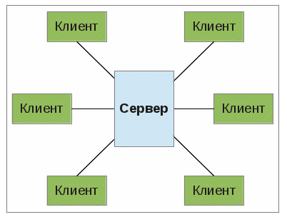

Выделенный сервер (dedicated server) выполняет специальные, серверные приложения (в Windows — службы, в UNIX — демоны), которые представляют определенные услуги: доступ к данным, обмен сообщениями, удаленный запуск приложений и т.п.

Сетевые ресурсы в такой сети концентрируются на сервере, он же представляет услуги *централизованного управления* этими ресурсами.

Клиентами сети на основе сервера являются компьютеры пользователей, которые обращаются к серверу за услугами по решению прикладных задач, таких как работа с общими файлами, отправка и получение электронной почты, ресурсоемкие вычисления, доступ в Интернет и т.п.

В зависимости от задач и принятой модели клиент-серверного взаимодействия, требования к вычислительной мощности клиентов и серверов могут изменяться в очень широком диапазоне.

Общим *недостатком* сетей на основе сервера, как и всех централизованных систем, является то, что неполадки на сервере ставят под угрозу работоспособность всей сети.

Так, например, слишком большое число клиентских подключений может привести к неправильному функционированию или полному отключению сервера. Киберпреступники используют такую тактику в [сетевых атаках](http://www.4stud.info/networking/data-protection.html) типа DDoS (Distributed Deny of Service, — распределенный отказ в обслуживании).

Виды серверов, используемых в глобальной и локальных сетях:

* *Файловый сервер* — предназначен для хранения и совместного использования файлов, доступ к которым осуществляется по сети.
* *Сервер печати (принт-сервер)* — обеспечивает пользователей возможностью распечатки документов на сетевом принтере.
* *Почтовый сервер* — обслуживает процессы передачи электронных сообщений между пользователями сети.
* *Коммуникационный сервер* — управляет трафиком между узлами локальной сети и удаленными узлами.

В корпоративных сетях обычно одновременно используется несколько серверов разного назначения. Поэтому необходимо учитывать все возможные нюансы, которые могут проявиться при расширении сети, для того, чтобы изменение роли определенного сервера в дальнейшем не отразилось на работе всех пользователей.

Пользователи одноранговой сети самостоятельно решают, какие ресурсы (в первую очередь файловые) на своем компьютере сделать общедоступными по сети. Децентрализованное управление ресурсами требует от пользователей повышенного уровня компьютерной грамотности, чтобы работать и как пользователю, и как администратору своего компьютера.

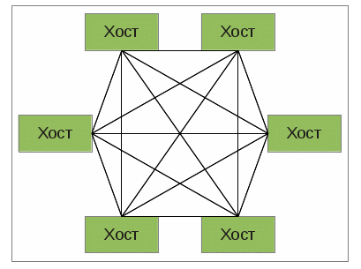

Структура одноранговой сети

Все протоколы клиент-серверной модели работают на уровне приложений.

Протоколы клиент-серверной модели:

COPS –поддержка управления политиками;

FANP – пересылка, перенаправление пакетов;

HTTP, S-HTTP, HTTPS – протокол передачи гипертекста;

IMAP4, POP3, SMTP – протокол электронной почты (e-mail);

IMPP, XMPP, IRC, Matrix – передача информации о присутствии;

NTP – синхронизация компьютерных часов через Интернет;

TELNET, Rlogin – эмуляция терминала. Подключение пользователя одной машины к другой машине через сеть/Интернет;

Gopher, FTP, TFTP – протокол для передачи файлов в компьютерных сетях. Просмотр каталогов, загрузка файлов с сервера и на сервер. Поиск документов;

SFTP, FTPS – безопасная, защищенная передача файлов;

X-Window (X11, X) – оконный интерфейс в распределенных сетевых приложениях;

NNTP – обмен сообщениями в телеконференциях и группах новостей;

SLP – обнаружение сервисов и другие протоколы.

Для одноранговых сетей P2P – протокол передачи файлов, децентрализованный. P2P (peet-to-peet – узел-узлу) (или одноранговые сети) – это разделение вычислительных ресурсов и служб посредством прямого обмена ресурсами между участниками сети.

**Контрольные вопросы:**

1. Понятие сервера ресурса.
2. Основной принцип технологии «клиент-сервер».
3. Компоненты приложения.
4. Что такое одноранговая архитектура?
5. Преимущества одноранговых сетей.
6. Недостатки одноранговых сетей.
7. Понятие доступа на уровне ресурса.
8. Понятие доступа на уровне пользователя.
9. Недостаток сетей на основе сервера.
10. Протокол P2P.